TEMPLATE DE NEGÓCIO

DROGARIA

Release – Pacote 03

Lote - 03

Abril/2005

Roteiro de Implantação:

Premissas

- Realizar cópia dos diretórios:
  - APO
  - SYSTEM
  - DATA

- Realizar atualização do MP8 através do FTP
R.P.O.
BIN
Includes
Tools
Etc...

- Descompactar o arquivo TEMPLATE DE DROGARIA - PACOTE-03 – lote 02 -01.04.05.

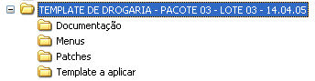

- Documentação = cópia do release do TEMPLATE DE DROGARIA – Pacote 03 – lote 03 – Abril/2005

- Liberação de uso–LTP = Licença de uso do template. O DRO.LTP deve ser copiado no diretório: ..\system

- Menus = Menus do Sigaloja e Sigacrd onde contém as funcionalidades do template. Os arquivos SIGALOJA.XNU e SIGACOM.XNU devem ser copiados no diretório: ..\system

- Patchs = São as patchs de atualização do MP8, onde contém as atualizações do Padrão e do Módulo SigaCRD e corrções.

Através do IDE atualizar os repositórios com as patchs. 1º. Deve ser aplicada a pacth do Diretório PADRÃO e em seguida a patch do SIGACRD..

e) SXS = Deletar todas a família do Alias LHV do arquivo SX3.

APAGAR TODOS OS ARQUIVOS *.CDX DA PASTA “..\SYSTEM”.

APAGAR TODOS OS ARQUIVOS *.DBF E *.CDX DA PASTA “..\DATA” OU TABELAS CASO FOR TOP, PARA SEREM CRIADOS TODOS OS CAMPOS NOVOS NAS TABELAS.

- Template para aplicar – TPLDRO = O arquivo Pacote 03 - Lote 03 - Template DRO - 14042005.tpl, deve ser copiado no diretório “my projects” e através do Ide aplicar o template conforme a seqüência abaixo:

a) (Projetos+Abrir Templates/TIW)

- Escolher o arquivo TEMPLATE-DRO.tpl

c ) (Projetos+Aplicar Templates/TIW)

- Após aplicar o template de drogaria, ajustar a posição dos campos conforme tabela ANEXO 01 – (AJUSTES DE CAMPOS DO TEMPLATE DE DROGARIA):

MÓDULO SIGALOJA

Fechamento do Cartão de Bandeira Própria

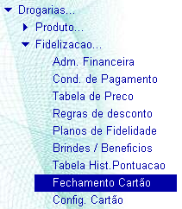

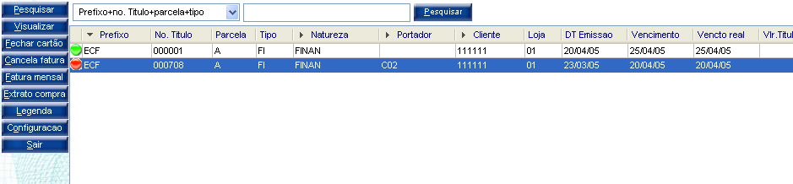

Fechar cartão

Rotina responsável em fazer o fechamento do cartão. Está rotina agrupa todas as compras do cliente, de acordo com o período informado, em apenas uma fatura, embutindo taxas administrativas, juros, multas e valores adicionais.

Cancela Fatura

Rotina responsável em cancelar a fatura gerada. Só permite o cancelamento da ultima fatura, não permitindo que faturas anteriores à última gerada sejam canceladas. Esta rotina estorna as movimentações do sistema.

Fatura Mensal

Se o usuário não desejar imprimir a fatura após a rotina de Fechamento (padrão), pode usar está opção para imprimi-la posteriormente.

Extrato de Compra

Imprime o extrato de compras do cliente de acordo com os parâmetros informados.

FECHAR CARTÃO/FATURA MENSAL

O sistema apresenta está tela com os seguintes dados:

Prefixo da fatura.
Numero da fatura (por padrão é seqüencial).
Natureza da fatura.
Clientes de/ate.
Vencimento de/ate.
Fechamento de/ate.

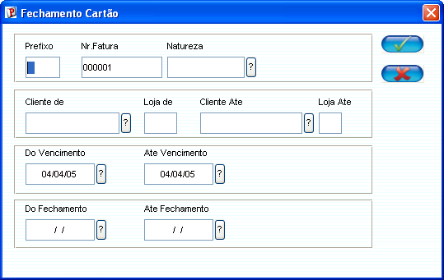

Funcionamento:

O usuário ira preencher o parâmetro Cliente De/Até e também uma das opções de data( vencimento ou Fechamento ). Com isso o sistema ira processar todos os clientes entre os parâmetros “Cliente De/Ate” e que tenham vencimento/fechamento entre os parâmetros informados.

Caso exista uma fatura atrasada, o sistema calcula sobre a mesma juros e multa.

Observação:

Se o parâmetro de Vencimento de/até estiver preenchido, o sistema não permite que os outros parâmetros (Fechamento de/até) sejam preenchidos ou vice-versa. A rotina processa ou pelo vencimento ou pelo fechamento.

Este vencimento/fechamento são as configurações que estão cadastradas na tabela de configuração de cartão. Este cadastro é amarrado ao cadastro de clientes.

A data base deve estar, pelo menos, no mesmo mês de fechamento.

Após o término do processamento, o sistema apresenta a mensagem se o usuário deseja emitir a ficha de compensação (Esta opção é a padrão, mas caso seja necessário a re-impressão do documento, o usuário pode utilizar a opção do sub-menu “Fatura mensal”).

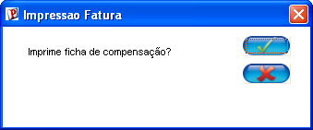

Caso seja confirmada a pergunta, é apresentada a tela de parâmetros para impressão da ficha de compensação.

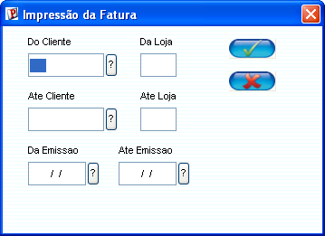
Informe o cliente de/até para o filtro da rotina.
Informe neste parâmetro o período de emissão. Esta “emissão” se refere à emissão da fatura.

Selecione a impressora.

Selecione nesta tela as opções de impressão.

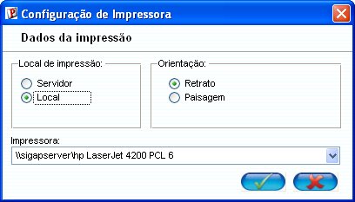

Impressão da Fatura

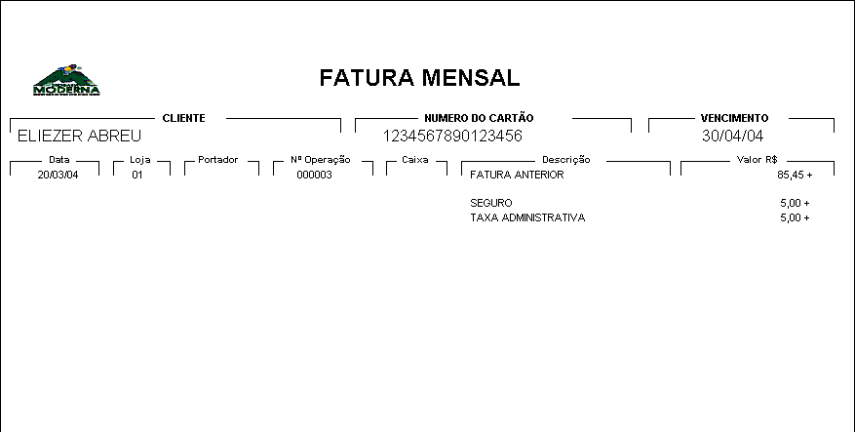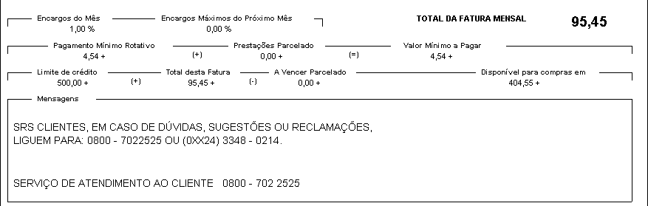
Dados das compras.
Taxas/Produtos adicionais.
Dados da fatura
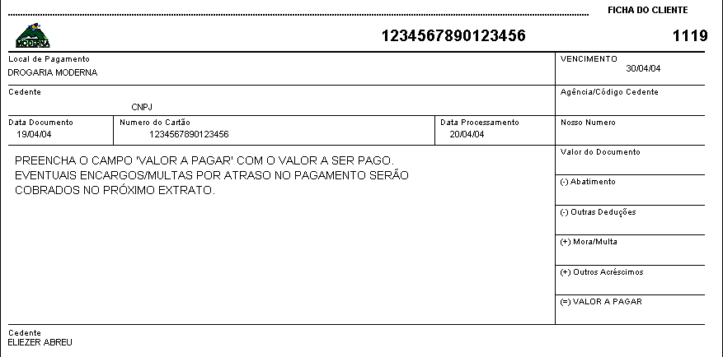

Cancelar a fatura

Está rotina cancela a fatura gerada alem de estornar as movimentações do sistema a partir dos parâmetros abaixo:

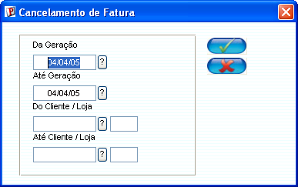

Após confirmada a tela acima, o sistema cancela fatura e volta com status “aberto” os títulos da mesma.

Obs.: Caso o usuário tente cancelar uma fatura que está embutida em outra antes de cancelar a principal, o sistema apresenta a mensagem abaixo.

Extrato de Compra

Imprime o extrato de compras do cliente até a posição informada nos parâmetros abaixo:

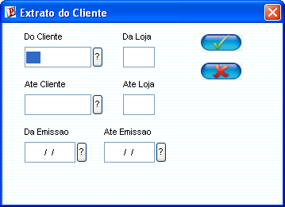.
Informe o cliente de/até para o filtro da rotina.
Informe neste parâmetro o período de emissão. Esta “emissão” se refere à emissão das compras.

Impressão do Extrato

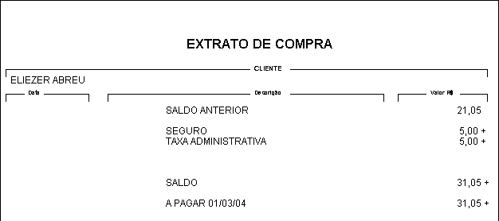
Fatura do mês anterior.
Saldo a pagar
Produtos adicionais.

Configuração do Cartão de Bandeira Própria

Está rotina configura o valores de datas para a calculo das faturas do cliente.

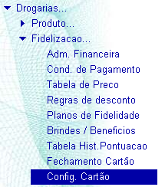

Está rotina configura o valores de datas para a calculo das faturas do cliente.

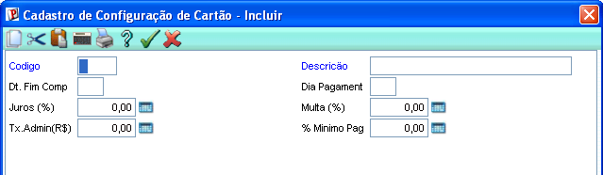

Código: | Código para identificação do cadastro
Descricõo: | Descrição da configuração do cartão
Dt. Fim Comp: | Data para fim das compras do cliente, Toda compra até esta data é considerada para o fechamento do mês em questão.
Dia Pagament: | Data para pagamento da fatura. Está data é a data que a fatura deve ser paga.
Juros (%): | Percentual de juros caso a fatura seja paga com atraso.
Multa (%): | Percentual de Multa caso a fatura seja paga com atraso.
Tx.Admin(R$): | Valor fixo a ser adicionado à fatura.
% Minimo Pág: | Percentual mínino para aceite do pagamento da fatura.

Amarração da configuração do cartão no cadastro do Cliente

No cadastro de cliente, na pasta “Vendas”, cadastrar o número do código do cartão com as configurações criadas no campo Venct.Cartão - (A1_CONFIG).

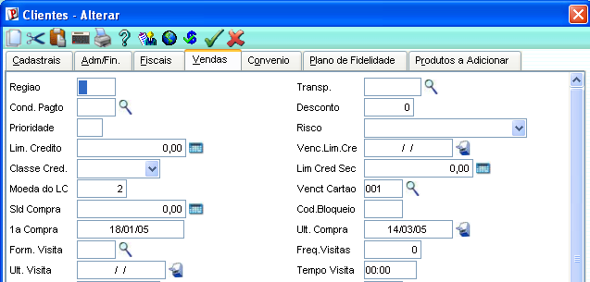

COMPRAS

Grupo de Compras

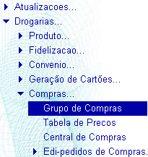

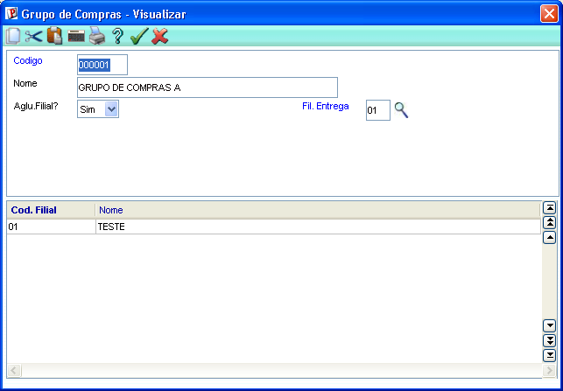

Tabela de Preços

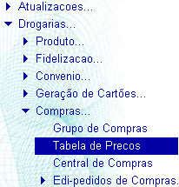

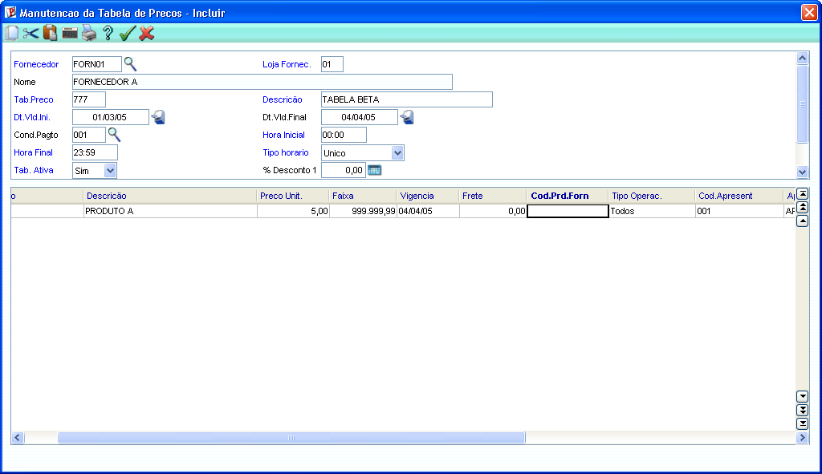

Central de Compras

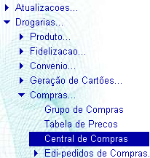

Tela de escolha do Grupo de Compras

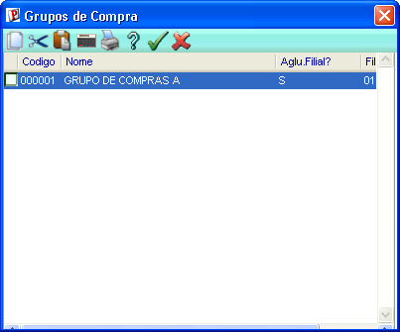

Depois de escolher o Grupo de Compras, aparecerá a seguinte tela informando quais as filiais pertencentes ao Grupo de Compras.

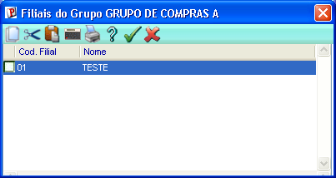

Tela de Parâmetros

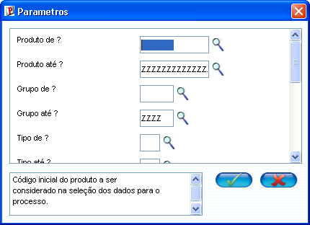

Confirmando as informações anteriores, aparecerá a seguinte tela:

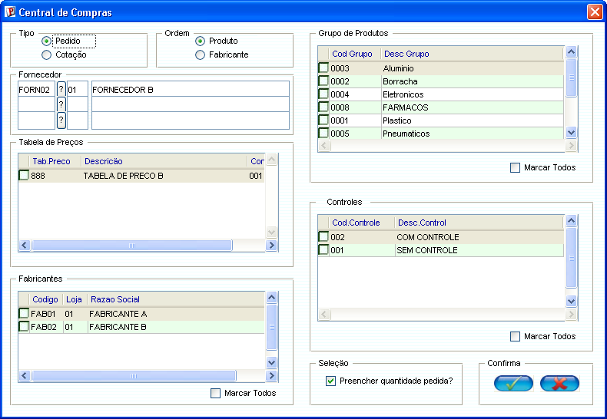

Campos da tela de Central de Compras

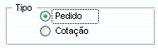

Indica se será gerado pedido de compra ou cotação. Se for pedido de compra somente o primeiro campo fornecedor poderá se selecionado, Se for cotação os 3 campos fornecedor, estarão abertos. Sendo possível gerar cotação pára de 1 até 3 fornecedores

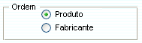

Indica se pedido ou cotação será gerado em ordem de produto ou fabricante.

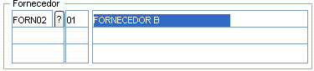

Informa o fornecedor para o qual será gerado o pedido de compra ou a cotação.

Quando o tipo do documento a ser gerado for pedido de compra, somente um fornecedor poderá ser informado. E este deve estar na primeira linha do Box. Os campos para informação do código e loja do fornecedor da segunda e terceira linha estarão desabilitados.

Quando o tipo do documento a ser gerado for cotação, até três fornecedores poderão ser informados. Os campos para informação do código e loja do fornecedor de todas as estarão habilitados. Estas mudanças de status ocorrerão após clicar em algum campo da primeira linha do Box Fornecedor.

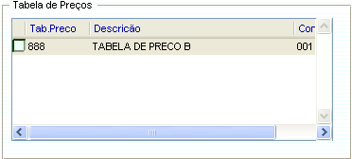

Indica a tabela de preço que será utilizada no pedido de compra (na Cotação não é utilizada). A tabelas disponíveis são somente as relacionada ao fornecedor escolhido.

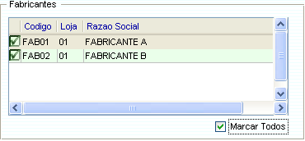

Indica para quais Fabricantes de produtos serão gerados os pedidos de compras ou cotações. Clicando no botão “Marcar Todos” os itens alternam-se entre “Todos Marcados” e “Todos Desmarcados”.

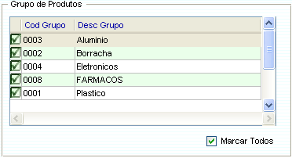

Indica para quais Grupos de Produtos serão gerados os pedidos de compras ou cotações.
Clicando no botão “Marcar Todos” os itens alternam-se entre “Todos Marcados” e “Todos Desmarcados”.

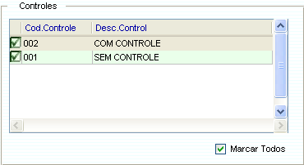
Indica para quais Tipos de Controle serão gerados os pedidos de compras ou cotações.
Clicando no botão “Marcar Todos” os itens alternam-se entre “Todos Marcados” e “Todos Desmarcados”.

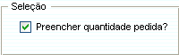

Se o check-box “Preencher quantidade pedida?“ estiver preenchido, a quantidade da necessidade de cada produto em cada filial será copiada para o campo de quantidade a pedir. Se ele estiver vazio os campos de quantidade a pedir serão iniciados com zero.

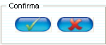

Clique no botão OK para confirmar a geração do pedido ou cotação ou em cancelar para abandonar o processo

Pré-pedido de Compra

Após confirmar os dados da tela da Central de compras surge a tela do Pré-Pedido de Compra com os dados selecionados baseados nos dados e parâmetros passados.

Nesta tela apenas se faz a confirmação dos itens que gerarão o pedido de compra ou cotação e as quantidades de cada Item.

Obs. Se algum produto estiver com o seu preço igual a zero na tabela de preço selecionada, este produto não será incluído no pedido de compra.

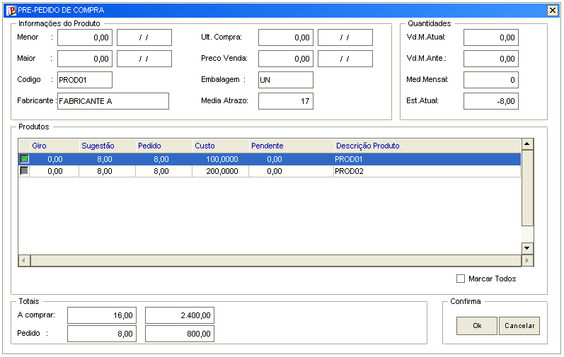

Informações do produto

Os boxes “Informações do Produto” e “Quantidades” mostram informações do produto atualmente selecionado no browse. Ao mudar a linha sobre o qual estamos posicionados no browse as suas informações são atualizadas instantaneamente.

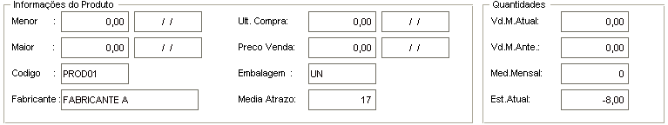

As informações mostradas no Box “Informações do Produto” são:

Menor : Valor e data da menor compra.
Ult. Compra : Valor e data da Ultima compra.
Maior : Valor e data da maior compra.
Preço Venda : Preço de Venda e data de validade
Código : Código do produto
Embalagem : Unidade de medida um
Fabricante : Nome do Fabricante do produto
Media Atraso : Dias médio de abraso

As informações mostradas no Box “Quantidades” são:
Vd. M. Atual : Venda Media no mês Atual
Vd. M. Ante : Venda Media no mês Anterior
Méd. Mensal : Venda Media mensal
Est. Atual : Estoque atual

O Box “Totais” mostra os totalizadores da necessidade e da pedido de compra.

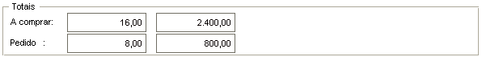

As informações mostradas no Box “Totais” são:

A Comprar : indica a necessidade de compra. Mostra a necessidade apurada, em quantidade e valor.
Pedido : indica o que foi realmente pedido. Mostra o somatório do itens que serão comprados, em
quantidade e valor

O Box “Produtos” apresenta um Browse para selecionar de quais produtos serão gerados pedidos de compras ou cotação e em qual quantidade.

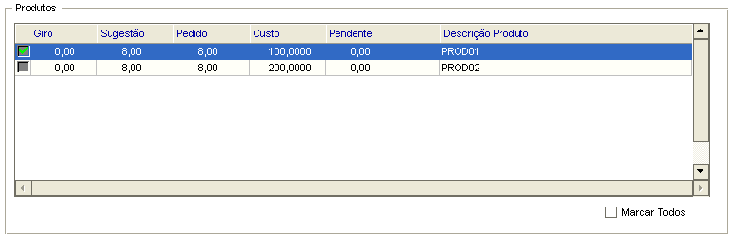

As informações mostradas no Browse do Box “Totais” são:

Campo de seleção : Seleciona para quais produtos será gerado pedido de compra ou cotação.
Giro : Quantidade de dias que o estoque atual será suficientes para atender a demanda
media.
Sugestão : Sugestão de compra baseado no estoque atual e media de demanda.
Pedido : Quantidade efetivamente pedida
Custo : Custo Standard do produto
Pendente : Quantidade a ser entregue em pedidos pendentes
Descrição Produto : Descrição do produto

Clicando no botão “Marcar Todos” os itens alternam-se entre “Todos Marcados” e “Todos Desmarcados”.

Para selecionar um produto e configurar a quantidade a ser comprada para ele, clique duas vezes sobre ele.

Surgirá a tela abaixo que é um novo browse semelhante ao primeiro, porem desmembrado por filiais.

Aceite os valores propostos para todas as filiais clicando no botão OK, ou clique 2 vezes na linha de uma filial para marcá-la/desmarcá-la e/ou editar a quantidade a ser pedida para aquela linha de produto x filial.

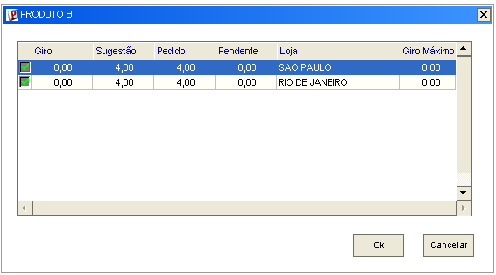

Para editar a quantidade a ser pedida ao clicar duas vezes na linha desmarcada surge a tela de edição abaixo. Altere a quantidade pedida e clique OK.

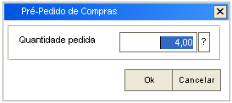

Para sair da tela de visualização/edição de quantidade pedida por produto x filial clique no botão OK.

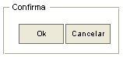

Para sair da tela do pré-pedido clique em OK para gerar o pedido ou cotação ou clique em cancelar para abandonar o processo.
Após sair da tela do pré-pedido clicando no botão OK, aparecerá uma nova tela para confirmação da geração da cotação ou do pedido de compra. Clique no botão sim gerar o pedido ou cotação ou clique em não para abandonar o processo.

Para gerar Cotação de Compra | Para gerar Pedido de Compra
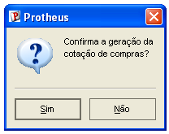 | 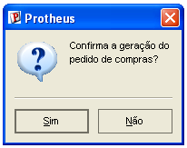

Durante a geração do pedido ou da cotação será mostrando a tela abaixo, informando a geração do documento.

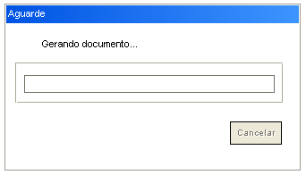

No final do processamento é mostrado a tela informando o(s) número(s) da(s) cotação (ões) ou pedido(s) de compra(s) gerado(s).

Informa a geração da Cotação de Compra | Informa a geração do Pedido de Compra
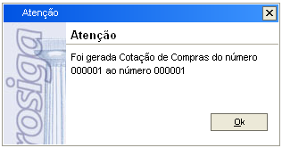 |  | 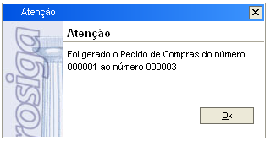

EDI - Pedido de Compras
Layout Pedido de Compras

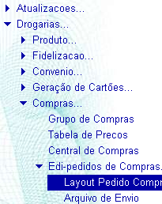

Exemplo:

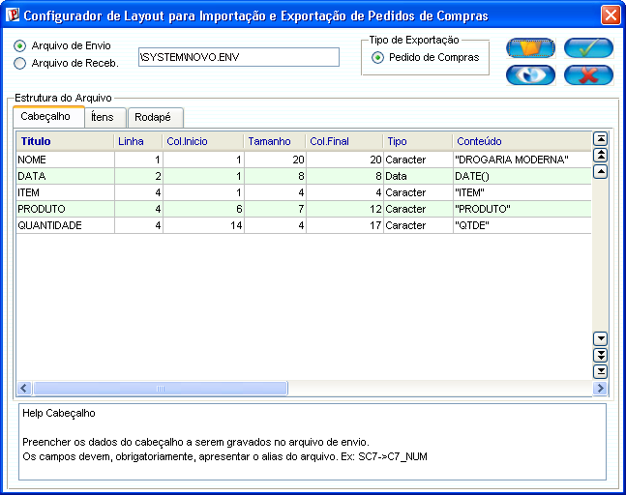

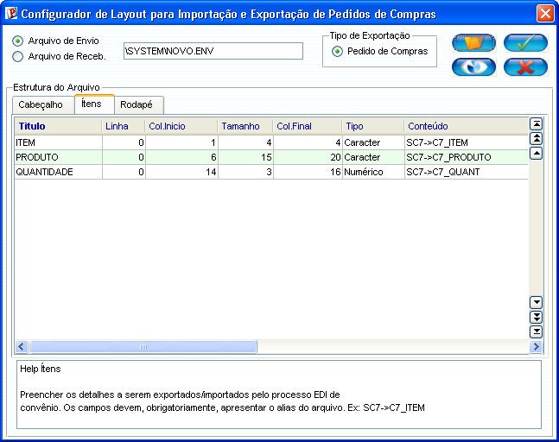

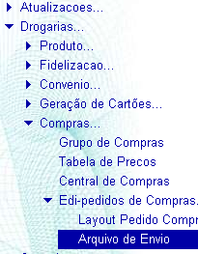

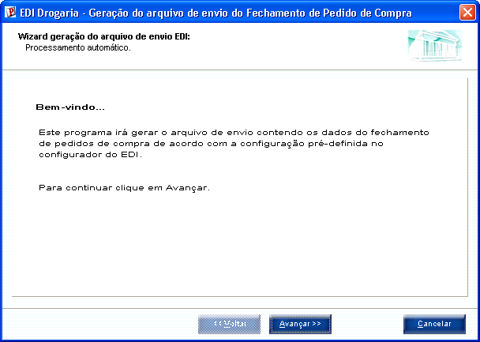

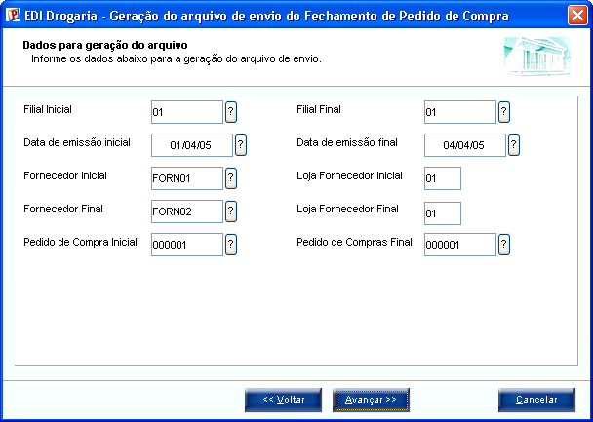

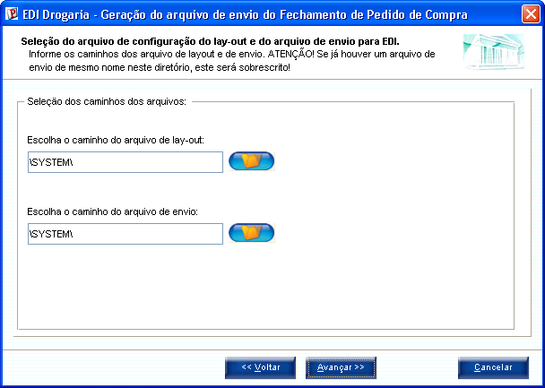

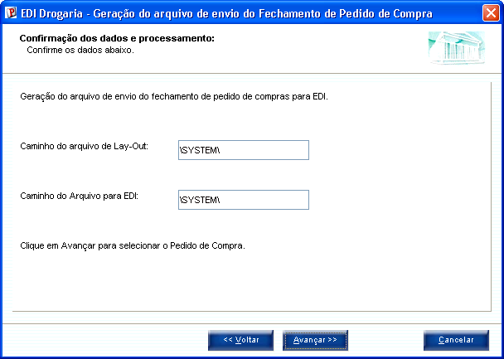

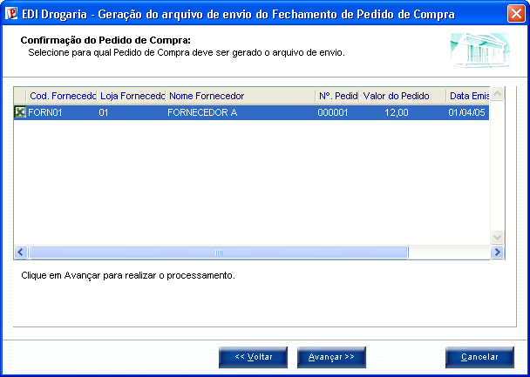

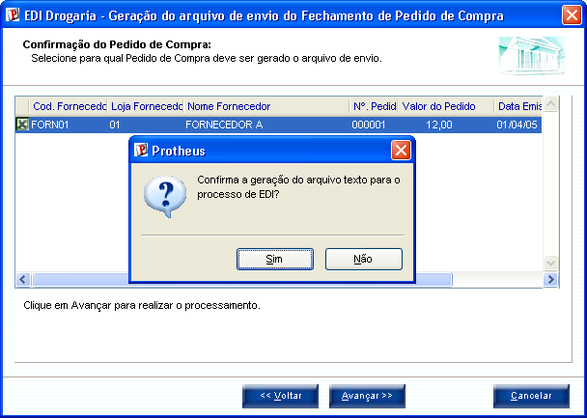

Depois de confirmar as informações, surgirá a seguinte tela onde podemos visualizar o nome do arquivo que foi gerado.

OBS:Este nome do arquivo de envio gerado, é o mesmo nome que foi colocado no cadastro de Fornecedores neste caso o Fornecedor A ) no campo “Arquivo Env.” Localizado na pasta Compras.
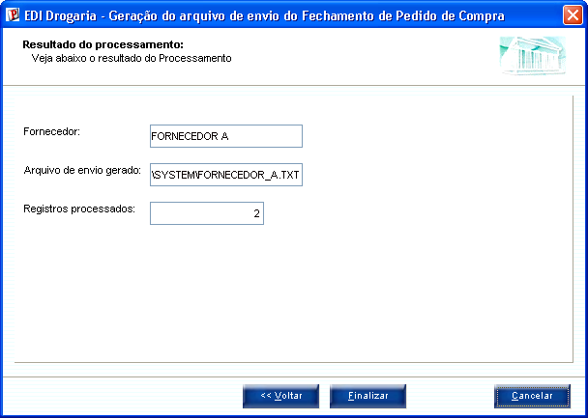

Exemplo do arquivo gerado de acordo com as informações fornecidas e com o modelo do Layout.

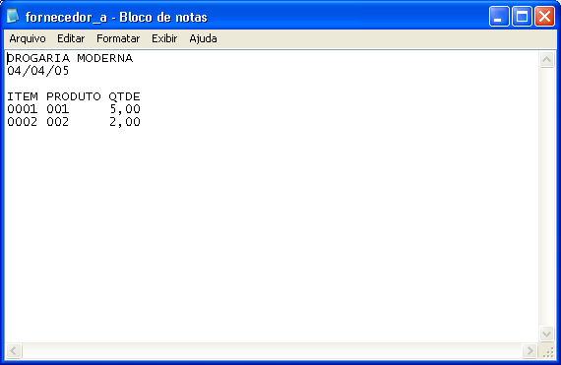

EDI de Pedidos de Compras

O EDI de pedidos de compras é composto basicamente por Três processos

- Informar o nível de prioridade do fornecedor no cadastro de amarração produto X fornecedor.
- Envio de arquivo eletrônico de pedido de compra ao fornecedor.
- Processamento do arquivo eletrônico de retorno do pedido de compra enviado pelo fornecedor.

No cadastro de amarração produto X fornecedor deve-se informar o nível de prioridade do fornecedor, que, é o campo que indica a seqüência de fornecedores que deve ser seguida para o envio do arquivo do EDI de pedido de compras para um determinado produto.

No processo de envio do arquivo eletrônico, o usuário seleciona um pedido de compra para o qual será gerado um arquivo eletrônico. Neste mesmo processo o arquivo é enviado a um fornecedor também selecionado pelo usuário via protocolo FTP.

No processamento do arquivo eletrônico de retorno do pedido de compra enviado pelo fornecedor, o usuário seleciona o fornecedor que será processado. O sistema então lerá o seu arquivo de retorno através de um layout definido pelo próprio usuário.

Este processamento atualiza o cadastro de pedido de compras e gera novos pedidos para o próximo fornecedor caso existam itens não atendidos ou atendidos parcialmente. A atualização consiste em preencher o campo C7_ENVIAR com “R” de retornado caso o item do pedido tenha sido atendido totalmente ou parcialmente. Se o item não foi atendido o conteúdo do campo o campo C7_ENVIAR é modificado para “D” (para fins de controle) e depois é deletado.

Nos casos de não atendimento ou atendimento parcial do item do pedido, o saldo da quantidade não atendida será inclusa em um novo pedido que será criado para o próximo fornecedor do produto segundo o nível de prioridade da amarração (produto x fornecedor).

Este ciclo de envio do pedido de compras leitura do seu arquivo de retorno e envio dos itens não atendidos para o fornecedor do próximo nível, será executado até que todos os itens tenham sido atendidos ou que o ultimo nível de fornecedor tenha sido atendido.

Os itens de pedidos não atendidos ou atendidos parcialmente serão deletados ou ajustados no pedido atual e gerarão um ou mais pedidos para o próximo ou próximos fornecedores. Este próximo fornecedor é definido no campo prioridade da tabela Produto x fornecedor.

Se no processamento do retorno forem criados novos pedidos de compras então será gerado novos arquivos de envio sendo eles enviado ao fornecedor via protocolo FTP.

Os processos de Envio e o do Retorno dos arquivos de EDI, podem ser agendados para execução automática.

A amarração Produto x Fornecedor e o nível de prioridade do fornecedor no Produto

O primeiro passo para o perfeito funcionamento do EDI de pedido de compras,é informar quais são os fornecedores para cada produto e em que ordem de prioridade. A ordem de prioridade, é o campo que indica a seqüência de fornecedores que deve ser seguida para o envio do arquivo do EDI de pedido de compras para um determinado produto.

Isto é efetuado na rotina Produto x Fornecedor que é acessada de acordo com o menu abaixo.

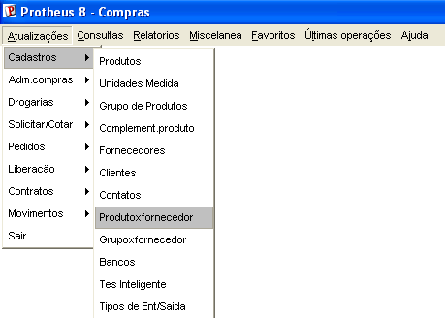

A rotina ProdutoxFornecedor abre a tela abaixo. Nela cadastre os fornecedores que fornecerão um determinado produto.

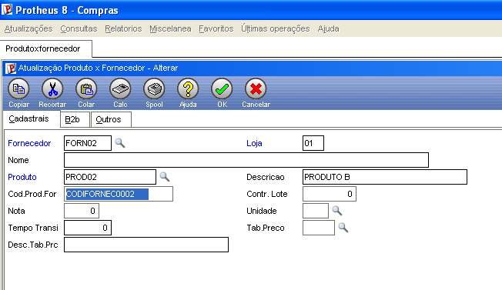

Na aba Outros no campo Prioridade informe a prioridade do fornecedor no fornecimento do produto especifico.

Ao criar e enviar novos pedidos a partir do retorno de um pedido anterior o sistema selecionará este fornecedor seqüencialmente a partir da informação do campo prioridade.

Para cada produto deve-se informar a prioridade de todos os fornecedores não devendo haver repetição de nível de prioridade para o mesmo Produto x Fornecedor.

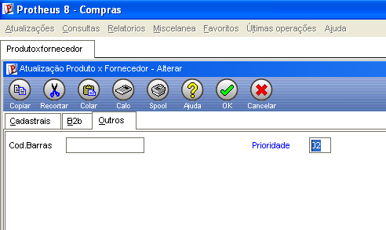

Layout do arquivo de Envio.

É preciso definir o layout do arquivo de envio para cada fornecedor. O arquivo deverá estar em acordo com o layout definido e esperado pelo fornecedor. Isto é efetuado na rotina Layout de envio que é acessada de acordo com o menu abaixo.

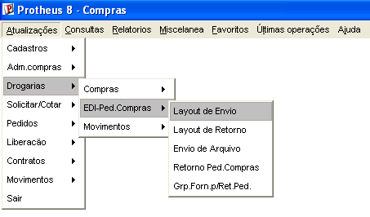

O layout do arquivo de envio será definido dividindo o seu conteúdo nas divisões lógicas: cabeçalho, itens e rodapé. Os campos que devem ser gravados no arquivo antes do que os itens do pedido dever ser inseridos na pasta cabeçalho, os informações típicas de dados de pedidos devem ficar na pasta itens e os dados que vem ao final como os totalizadores deve vir na pasta Rodapé.

A identificação de quais campos devem ser gravados no arquivo e em qual posição, é efetuado em 2 passos básicos.

- Indique um titulo, coluna inicial, tamanho, tipo, picture e se deve inserir zeros a direita para o campo.
- Na coluna conteúdo indicar o seu campo correspondente na base de dados.

Ao acessar a rotina surge a tela abaixo:

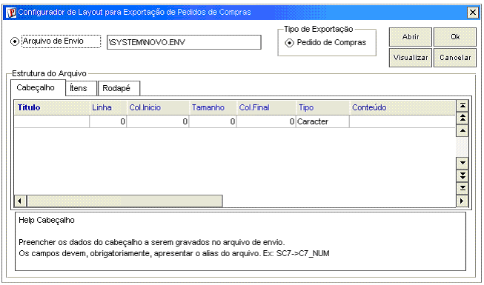

Você deve então começar a digitação das informações solicitadas no browse para criar um novo arquivo ou então clicar no botão abrir e navegar pelas pastas do sistema para selecionar um arquivo de definição de layout de envio já existente caso se deseje alterá-lo.

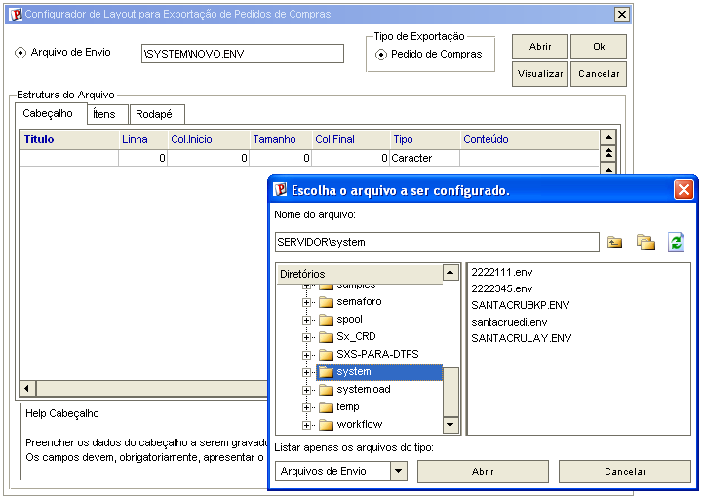

A definição de um layout de arquivo de envio de pedido de compras deve ser semelhante a tela abaixo.

Normalmente deverá ser preciso preencher informações nas pastas cabeçalho, itens e rodapé, porem isto vai depender principalmente da definição de layout enviada pelo fornecedor.
Ao terminar a definição clique no botão OK.
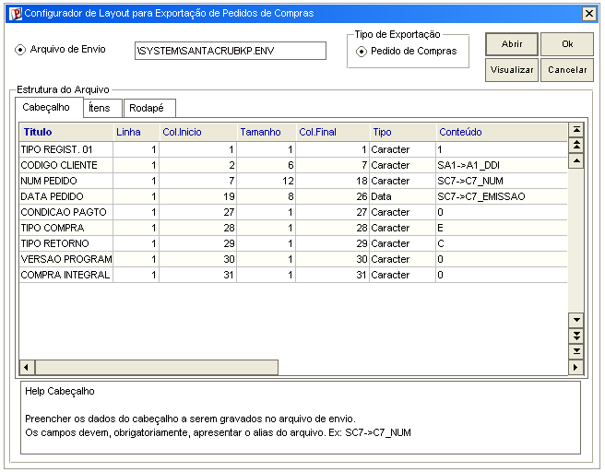

Caso o arquivo já exista aparecerá este confirmação antes de sobrescreve o arquivo.

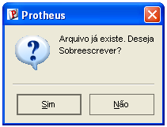

Layout do arquivo de Retorno.

É preciso definir também o layout do arquivo de retorno de cada fornecedor. O arquivo deverá estar em acordo com o layout definido e enviado pelo fornecedor. È através deste layout que o sistema será capaz de ler o arquivo recebido e localizar nas linhas e posições corretas os campos necessários para o seu processamento

Isto é efetuado na rotina Layout de retorno que é acessada de acordo com o menu abaixo:

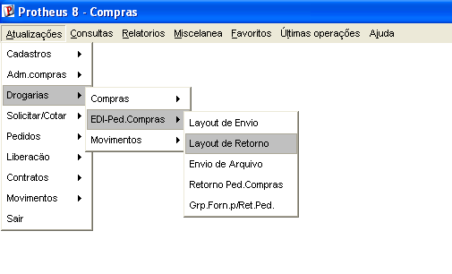

Devido aos variados formatos em que os arquivos podem ser retornados, neste EDI não foi utilizado o método do configurador do arquivo de envio que cria os arquivos com divisões lógicas de cabeçalho, itens e rodapé.

Na rotina de definição do layout de retorno é utilizado somente o folder Itens, estando os outros folders desabilitados.

A identificação de quais são os tipo de registro (linha) devem ser lido e quais campos devem ser obtidos deste registro, é efetuado em 3 passos básicos.

- Indique seu titulo, coluna inicial, tamanho, tipo, picture e se deve inserir zeros a direita.

- No campo conteúdo indicar o seu campo correspondente na base de dados ou o tipo do registro. Os únicos campos que serão tratados por este EDI são SC7->C7_NUM (numero do PC) , SC7->C7_QUANT (Quant. Atendida) , SC7->C7_PRODUTO (cód. produto) , SB1>B1_CODBAR ( cód. Barra) , SA5->A5_CODPRF (Cód. Prod. No Fornecedor) e TIPOREG.

- É obrigatória a criação de 1 e somente 1 campo TIPOREG. O campo TIPOREG aponta a posição onde se encontrar no arquivo o identificador do tipo do registro.

- Na coluna Tipo Registro indique em qual tipo de registro o campo se encontra. O sistema ao ler uma linha de registro e irá identificar seu tipo de registro e atualizar somente os campos que o tipo de registro da linha lida e do campo sejam iguais.

A definição de um layout de arquivo de envio de pedido de compras deve ser semelhante a tela abaixo.

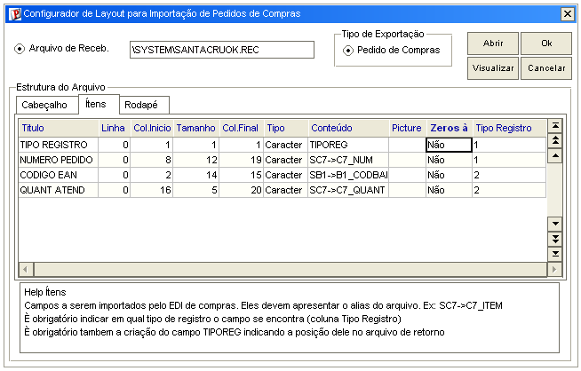

As colunas do Browse devem ser preenchidas da seguinte forma:

Titulo Um breve descritivo do conteúdo do campo.

Linha Não editável. Terá sempre o conteúdo 0

Col.Inicio Onde se encontra o inicio do dado desejado

Tamanho Quantidade de posições que o dado ocupa

Col.Final Não editável. É preenchido automaticamente com a soma de Col.Inicio + Tamanho

Tipo Preencha com a opção de menu referente a caractere, numérico, data, lógico

Conteúdo O seu campo correspondente na base de dados precedido do alias ou TIPOREG. Os
únicos campos que serão tratados por este EDI são SC7->C7_NUM (numero do PC) , SC7->C7_QUANT (Quant. Atendida) , SC7->C7_PRODUTO (cód. produto) , SB1>B1_CODBAR ( cód. Barra) , SA5->A5_CODPRF (Cód. Prod. No Fornecedor) e TIPOREG, Qualquer outro campo informado será desprezado.

Picture Picture desejada para o dado

Zeros à esquerda Preencha com a opção de menu referente a SIM caso deseje preencher com zeros à esquerda

Tipo Registro O tipo de registro onde posso buscar determinado dado. Ao ler um registro do arquivo de retorno , o primeiro campo a ser obtido sempre é o TIPOREG que identifica o tipo do registro da linha. Os demais campos só são lidos caso o conteúdo de sua coluna Tipo Registro seja igual ao conteúdo do campo TIPOREG.

O botão abrir edita arquivos de layout de envio gravados anteriormente.

O botão visualizar mostra informações dos campos de um “alias” selecionado, com o intuito de ajudar o usuário a verificar os nomes e tamanhos de campos.

Geração e envio do arquivo de EDI de Pedido de Compras

Para gerar e enviar via FTP o arquivo de EDI do pedido de compras basta selecionar o pedido desejado e confirmar a sua geração.

Isto é efetuado na rotina envio de arquivo que é acessada de acordo com o menu abaixo:

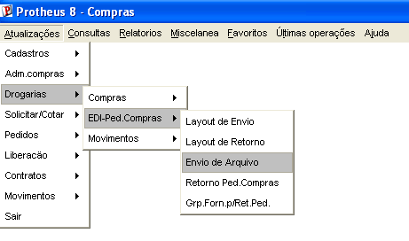

Ao acessar a rotina é mostrada a mensagem explicativa abaixo. Clique em avançar para prosseguir.

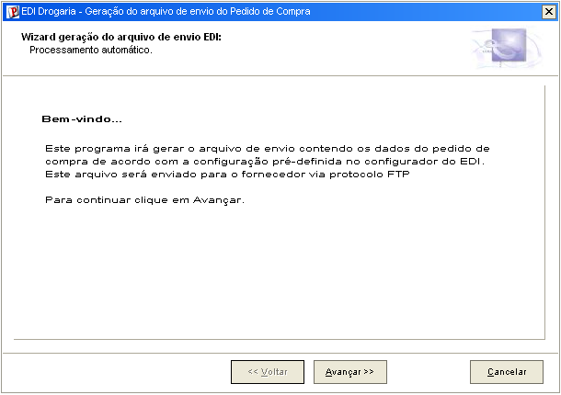

Surgirá a tela abaixo que definirá um filtro para os pedidos que poderão gerar o EDI de compras:

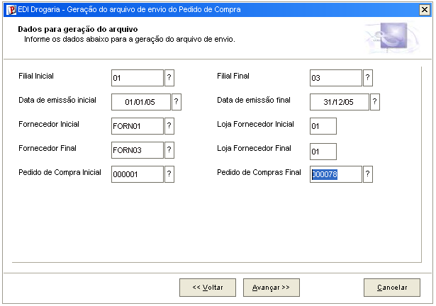

A seguir surge a tela pedindo o caminho do arquivo de layout e o caminho do arquivo de EDI:

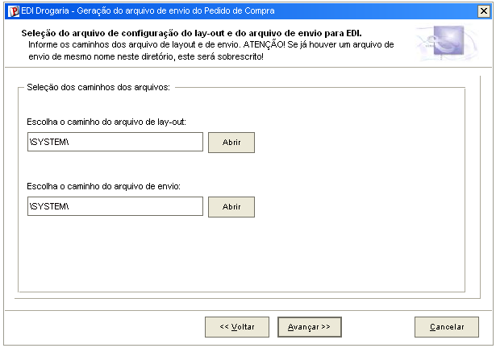

Na tela abaixo é mostrado o browse com os pedidos que atenderam o filtro especificado.

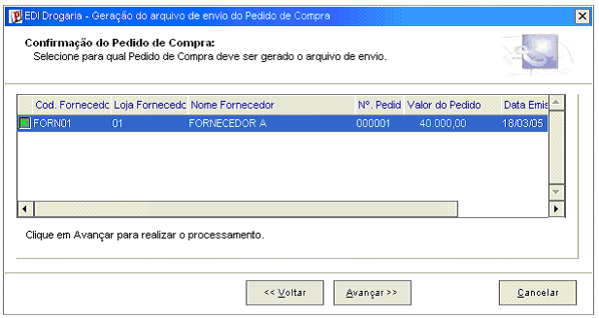

No browse só é mostrado os Pedidos que atendem os critérios informados pelo usuário e que também estão com o campo C7_ENVIAR preenchido com “ “ .

Sempre que um novo pedido de compra é criado o campo C7_ENVIAR é preenchido com “ “ . Isto indica que para ele não foi criado e enviado ainda nenhum arquivo de EDI.

Após o envio o conteúdo do C7_ENVIAR é alterado para “S” não aparecendo mais na tela para seleção de pedido de compra para criar arquivo de EDI de Envio.

Após o usuário confirmar o processamento surge a tela abaixo informando do final o processamento, o nome do arquivo gerado e quantos itens de pedidos foram processados.

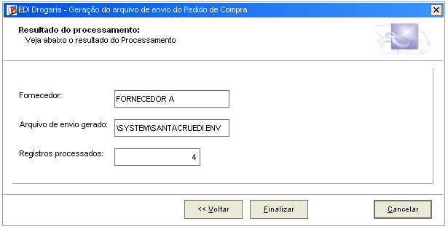
Processamento do arquivo de retorno para atualização dos dados dos Pedidos de Compras

Esta rotina irá processar o arquivo de retorno do pedido de compras enviado pelo fornecedor, contendo os dados dos pedidos de compras atendidos.

Este processamento ocorrerá de acordo com a configuração pré-definida no configurador do EDI. Ele atualiza o cadastro de pedido de compras e gera novos pedidos para o próximo fornecedor caso exista itens não atendidos ou atendidos parcialmente.

A atualização que consiste em preencher o campo C7_ENVIAR com “R” de retornado caso o item do pedido tenha sido atendido totalmente ou parcialmente. Se o item não foi atendido o conteúdo do campo o campo C7_ENVIAR é modificado para “D” (para fins de controle) e depois é deletado.

Nos casos de não atendimento ou atendimento parcial do item do pedido, o saldo da quantidade não atendida será inclusa em um novo pedido que será criado para o próximo fornecedor do produto segundo o nível de prioridade da amarração (produto x fornecedor).

Isto é efetuado na rotina Retorno do Ped. Compras que é acessada de acordo com o menu abaixo:

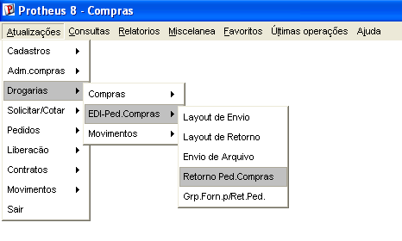

Será mostrada a tela abaixo. Clique em avançar.

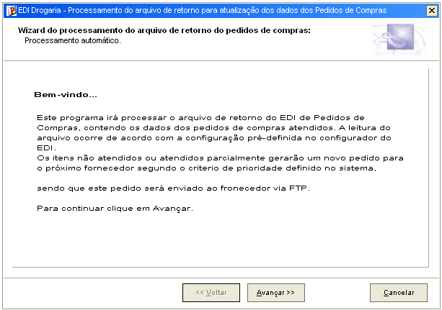
A seguir informe o fornecedor para o qual será feita a importação. E clique em Avançar.

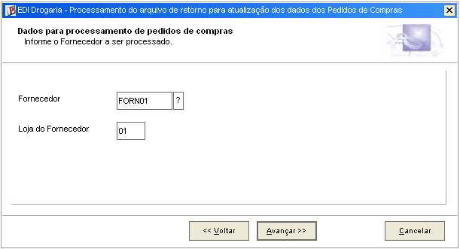

Informe o caminho do arquivo de Layout para arquivo de retorno e o caminho e nome do arquivo de retorno.

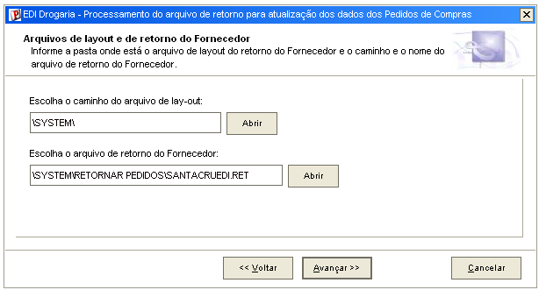

É mostrada a seguir os itens dos pedidos e suas quantidade atendidas no arquivo de retorno.

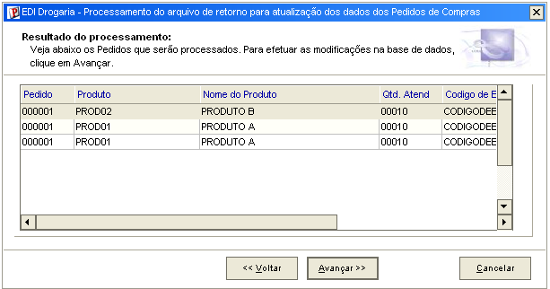

Uma confirmação é efetuada antes do inicio do processamento.

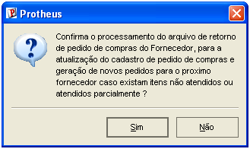

A tela de confirmação abaixo aparece, caso exista itens não atendidos sendo necessária a geração de pedidos complementares para os próximos fornecedores em prioridade.

Responda sim se quiser criar o EDI para o próximo fornecedor.

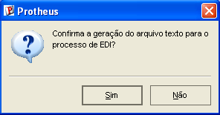

Ao final é demonstrado os pedidos retornados e os novos pedidos criados a partir dos itens não atendidos.

Clique em finalizar ou cancelar para fechar a janela:

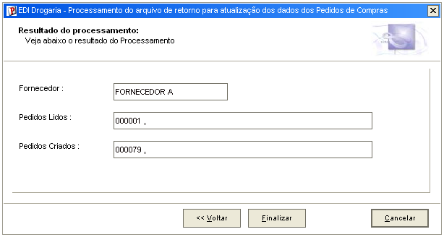

Grupo de Fornecedores a processar pela rotina automática do EDI do retorno do P.C.

A rotina de processamento do arquivo de retorno do EDI de pedidos de compras pode ser agendada para ser executada automaticamente em períodos programado na forma de job.

Os grupos dos fornecedores agrupam fornecedores que serão processados no mesmo instante. Por exemplo posso criar o grupo 01 com os fornecedores FORN01 E FORN03 que será processado todos os dias a cada hora e o grupo 02 com o fornecedor FORN02 que será processado todos os dias porem somente as 9:00 h.

Para isto basta cadastrar os grupos de fornecedores, indicar quais fornecedores fazem parte de cada grupo, e finalmente no agendamento de tarefas chamar a rotina de envio do EDI passando o grupo de fornecedores como parâmetro.

O cadastramento dos grupos de fornecedores é efetuado na rotina Grp.Forn. p/Ret.Ped. que é acessada de acordo com o menu abaixo:

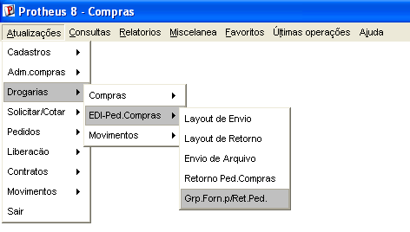

Abaixo é mostrado o browse do cadastro de Grupo de Fornecedores:

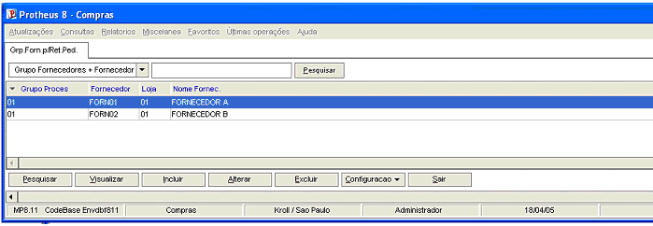

Abaixo é mostrada a tela de manutenção do cadastro de Grupo de Fornecedores.

No campo Grupo Fornecedores informe o código do grupo que irá agrupar os fornecedores.

Nos campos Fornecedor e Loja indique os fornecedores que farão parte do grupo de Fornecedores.

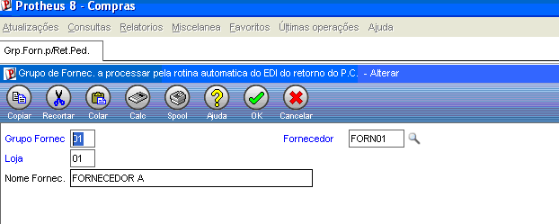

Agendamento da tarefa de processamento do arquivo de retorno do EDI de pedidos de compras

Para agendar o retorno ou o envio do arquivo de EDI de pedido de compras ao fornecedor de modo que ele se torne automático utilize o scheduler padrão do protheus.

A tela de agendamento é acessada pelo menu do configurador na opção Ambiente \ Schedule \ Schedule e a seguir já dentro da tela de schedule selecione schedule \ Usuário \ Filial \ Processos Especiais conforme mostrado na tela abaixo

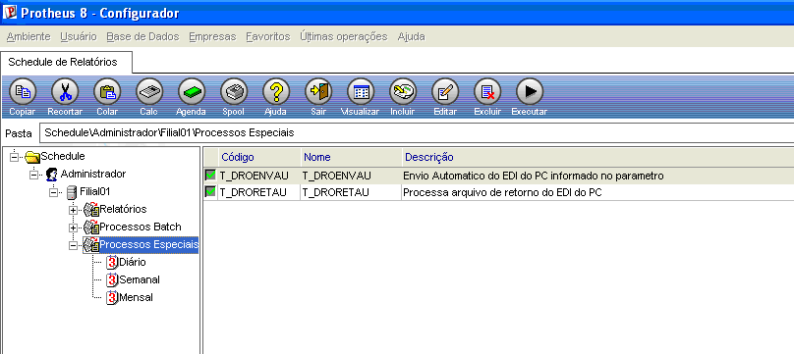

Para incluir um novo agendamento clique no botão Incluir. Para alterar selecione o registro desejado e clique em Editar.

Na Tela abaixo é mostrado o agendamento da operação de processamento do retorno do arquivo do EDI de pedido de compras.

Para o processamento de retorno o campo Ação deve ser preenchido com T_DRORETAU("GG","EE","FF") onde:
GG Indica Grupo de fornecedores.
EE Indica empresa.
FF Indica Filial.

Para consulta sobre o preenchimento dos outros campos consulte a documentação padrão do Protheus.

Na Tela abaixo é mostrado o agendamento da operação de processamento do Envio do arquivo do EDI de pedido de compras.

Para o processamento do envio o campo Ação deve ser preenchido com T_DRORETAU("NNNNNN","EE","FF") onde:

NNNNNN Indica o numero do pedido a ser enviado.
EE Indica empresa.
FF Indica Filial.

Para consulta sobre o preenchimento dos outros campos consulte a documentação padrão do Protheus.

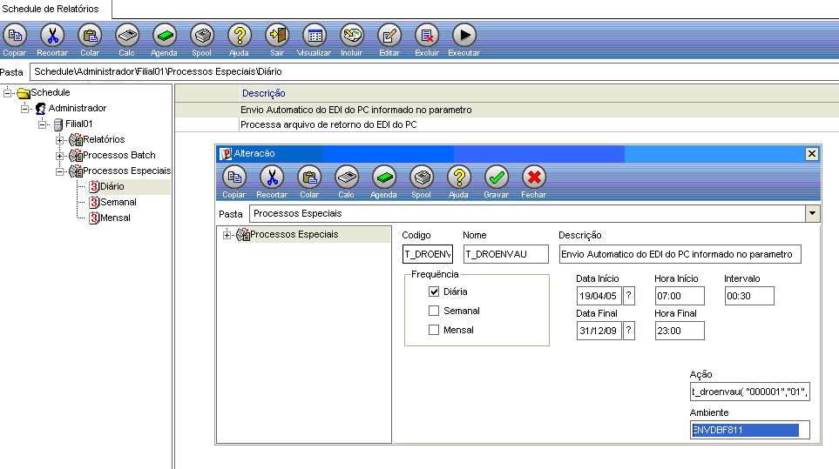

Arquivos de Log dos processamentos do EDI de compras.

No Diretório \system do Protheus existem os arquivos de log PcRetornoEDI.log e PcEnvioEDI.log que registram respectivamente as principais ocorrências nos procedimentos de retorno e envio dos arquivos de EDI de pedidos compras. Eles se compõem de três colunas. Data ocorrência, hora ocorrência e a própria ocorrência.

O arquivo PcRetornoEDI.log contem as principais ocorrências no processamento do retorno do arquivo de EDI e será semelhante ao log abaixo :

14/04/05 16:08:12 ************************************************************
14/04/05 16:08:12 INICIO DO PROCESSAMENTO DO RETORNO MANUAL DE P.C.
14/04/05 17:12:59 Fornecedor : FORN01 01 FORNECEDOR A
14/04/05 17:12:59 Pedidos Lidos :
14/04/05 17:12:59 Pedidos Criados :
14/04/05 17:12:59 FIM DO RETORNO MANUAL DE P.C.
14/04/05 17:12:59 ************************************************************
14/04/05 17:30:03 INICIO DO PROCESSAMENTO DO RETORNO MANUAL DE P.C.
14/04/05 17:30:20 Fornecedor : FORN01 01 FORNECEDOR A
14/04/05 17:30:20 Pedidos Lidos : 000001 ,
14/04/05 17:30:20 Pedidos Criados : 000077 ,
14/04/05 17:30:20 FIM DO RETORNO MANUAL DE P.C.
14/04/05 17:30:20 ************************************************************
14/04/05 17:30:35 ************************************************************

Note que no exemplo acima o retorno do PC 000001 gerou o PC 000077. Se algum erro acontecer durante este envio o mesmo será gravado no arquivo de log de envio.

O arquivo PcEnvioEDI.log contem as principais ocorrências no processamento do envio do arquivo de EDI e será semelhante ao log abaixo :

14/04/05 11:58:27 Pedido numero 01 Não encontrado na filial 01

14/04/05 11:58:27 Selecione um Pedido de Compra para a geração do arquivo de envio.

14/04/05 12:05:23 Arquivo EDI de envio de P.C. criado com sucesso, enviado para o fornecedor via FTP

14/04/05 12:30:19 - Falha Envio FTP - Conexão Servidor

14/04/05 12:30:19 Problemas no FTP. Arquivo \system\2222345.ENV copiado para \system\semFtp20050414123019_2222345.ENV

14/04/05 14:01:27 Arquivo EDI de envio de P.C. criado com sucesso, enviado para o fornecedor via FTP

14/04/05 16:07:33 Arquivo EDI de envio de P.C. criado com sucesso, enviado para o fornecedor via FTP

Obs. Caso um arquivo de EDI de envio não consiga ser enviado via FTP (Vide Linhas em negrito do arquivo pcenvioedi.log acima ) , é criado uma copia deste arquivo de EDI com o nome: semFtpAAAAMMDDHHmmSS_ + seu nome original como segurança para que ele não seja sobreposto.
Neste caso o arquivo de EDI de envio do PC pode ser enviado manualmente.

Obs : No nome do arquivo AAAA significa ano, MM significa mês, DD significa dia, HH significa hora, mm significa minuto e SS significa segundo.

Uma outra alternativa para reenviar um arquivo pelo FTP é alterando para branco o conteúdo do campo C7_ENVIAR de todos os registros do pedido desejado e a seguir acessar a rotina de envio de EDI de compra (Manual ou automática) e informar o seu numero de pedido.

